**Reporte de avance de prototipo Semana 9.**

1. **Uso de librería Ticker.h para ejecución de funciones en segundo plano.**

Mientras se trabaja con el programa principal del prototipo se nota que no es posible utilizar ciertas funciones durante la ejecución de comando delay(). Es necesario solucionarlo mediante el uso de un pseudo-temporizador utilizando la librería Ticker.h Esto permite realizar la ejeción del envío de datos a los servidores de adafruit.io para actualizar los valores de temperatura y humedad cada 30 segundos.

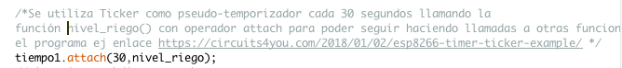

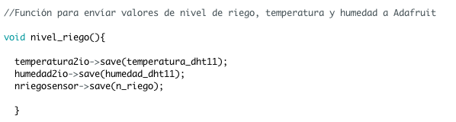

1. **Configuración de señales de entrada a placa NodeMCU.**

La placa NodeMCU cuenta con una configuración de fábrica para ciertos pines de entrada. Para el uso de este prototipo se ha escogido la entrada GPIO2 como selección para activar una función MANUAL/AUTOMATICO que responderá a un voltaje enviado por medio de un botón pulsador Internamente la entrada GPIO2 se encuentra conectada con una resistencia de PULL-UP (referencia: <https://tttapa.github.io/ESP8266/Chap04%20-%20Microcontroller.html>

) por lo cual la señal se encuentra “invertida” siempre en estado HIGH o alto y al momento de pulsar el botón (el cuál es necesario conectarlo a tierra) dará un voltaje LOW.

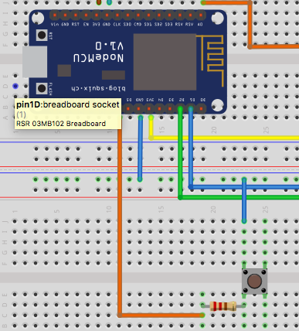

Ilustración 7. Botón pulsador colocado a una entrada GPIO2 por default PULL UP

1. **Integración modo AUTOMATICO/MANUAL**

La funcionalidad del prototipo termina con una opción para colocar el dispositivo en modo automático o manual. Esto es necesario ya que para el uso del mismo, el usuario tendrá acceso a una interfaz por medio de la placa NodeMCU con un botón pulsador para activar dicha función. Esta activara un indicador de sonido para hacer saber al usuario sí ha sido encendida., también enviará una notificación a los servidores de adafruit.io para hacerle saber su estado y determinar sí la función AUTOMATICO/MANUAL ha sido usada y alternará el indicar en los servidores tanto en la placa para poder usarla sin bloquear su estado anterior, es decir, sí la placa tenía AUTOMATICO encendido se verá activado tanto en la placa como en los servidores adadfruit.io.

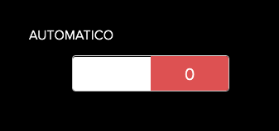

Ilustración 8. Modo AUTOMATICO/MANUAL